Desarrollo y Evaluación de un Sistema de Gestión para un Taller Vehicular
Heidy Mendoza-Lapo ¹, Emerson Noboa-Chipre ¹, Emely Obando-Gómez ¹, Diego Palma-Carreño ¹, and Johan Tigrero-Hernández ¹
- Facultad de Ciencias Matemáticas y Físicas, Universidad de Guayaquil, Guayaquil, Ecuador; heydi.mendozalap@ug.edu.ec, emerson.noboachi@ug.edu.ec, emely.obandogom@ug.edu.ec, diego.palmacar@ug.edu.ec, johan.tigreroher@ug.edu.ec

Resumen: En el presente artículo se describe el desarrollo y evaluación de un sistema de gestión para un taller vehicular, diseñado para optimizar las operaciones diarias, mejorar la eficiencia en la gestión de clientes, vehículos y servicios, y facilitar el seguimiento de mantenimientos y reparaciones. El proyecto se desarrolló utilizando una arquitectura en capas, implementando el patrón MVVM y el patrón repositorio, junto con herramientas como Visual Studio Code y PostgreSQL. Se aplicaron principios sólidos de ingeniería de software, destacando la elaboración de requerimientos funcionales y no funcionales, así como la realización de pruebas unitarias e integrales para validar el comportamiento del sistema. Se abordaron desafíos como la integración entre capas, el manejo del estado de entidades y la optimización de consultas, superados mediante soluciones efectivas y pruebas exhaustivas. Este sistema permite una mejor trazabilidad de las operaciones, mejora la organización interna y facilita la toma de decisiones. Se concluye que el uso de patrones de diseño adecuados y un enfoque metodológico claro favorecen el desarrollo de software de calidad, reduciendo errores y aumentando la mantenibilidad a largo plazo.
Palabras claves: Sistema de gestión vehicular, Arquitectura en capas, Patrón MVVM, Patrón Repositorio, Visual Studio Code, Firebase/Firestore, Ingeniería de software, Pruebas unitarias, Mantenibilidad de software, Optimización de consultas, Trazabilidad de operaciones, Mantenibilidad de software.

1. Introducción

Hoy en día existe gran cantidad de talleres de mecánica automotriz que brindan un servicio sin contar con una buena estructura de gestión por etapas de los procesos y tareas a realizar, de forma que el orden y rutinas de servicio de un verdadero plan de mantenimiento no se realizan a cabalidad [4]. Por ello, es importante apegarse a las actividades que cada tipo de mantenimiento requiere; aunado a esto, en la mayoría de talleres automotrices el administrador del negocio realiza también funciones de mecánico, lo cual puede generar una saturación de actividades que lleva a un mal manejo de los procesos de gestión de mantenimiento. La importancia de tener una estrategia derivada de un plan de gestión del mantenimiento, con métodos y procesos adecuados se centra en la vinculación del sistema administrativo de la organización y la mezcla de actividades técnicas para mantener los activos automotrices en cuestión [3].
Con las nuevas tendencias enfocadas en gestión de mantenimiento, se busca contar con un control de mayor alcance en las tareas diarias cuya finalidad recae en los procesos de operación, buscando hacer más eficiente el trabajo. La aplicación de la tecnología facilita el orden del trabajo y el correcto funcionamiento del sistema, para un taller con relación a reparación automotriz, un software que controle la información gestionada del vehículo manejando un historial, ayuda a la corrección de posibles problemas y mantiene un buen estatus de mantenimiento [2]. Nuestro objetivo principal es desarrollar una solución integral y eficiente para la gestión de operaciones en talleres vehiculares, abarcando el control de servicios mecánicos, administración de inventario de repuestos y seguimiento de clientes y vehículos. Este proyecto no solo busca proporcionar una herramienta tecnológica que optimice los procesos diarios de los talleres, sino que también representa una valiosa oportunidad para aplicar y consolidar nuestros conocimientos en el desarrollo colaborativo de software bajo estándares profesionales.

2. Materiales y métodos

2.1. Descripción del sistema
Esta sección proporciona una descripción general de la estructura y el diseño desarrollado, también incluye una descripción de cada uno de sus componentes utilizando una arquitectura en capas con el patrón Modelo-Vista-Controlador (MVC) y las tecnologías seleccionadas para su implementación.
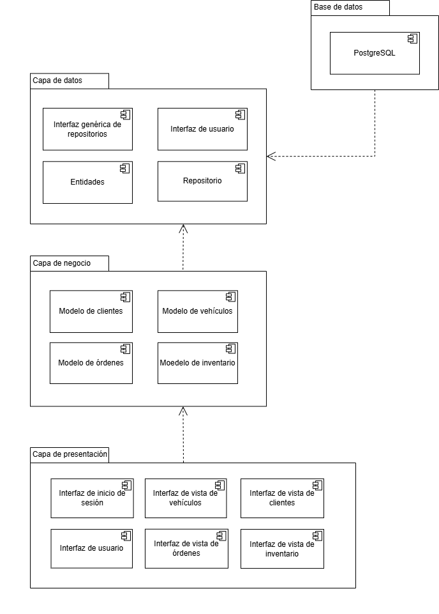
Figura 1. Diagrama de componentes

A continuación, se describe el flujo y la interacción de los componentes:

- CAPA DE PRESENTACIÓN
- Interfaz de Inicio de Sesión: Gestiona la lógica y la visualización para el inicio de sesión de los usuarios.
- Interfaz de Vista de Vehículos: Presenta la información de los vehículos y permite la interacción con la lógica de negocio relacionada.
- Interfaz de Vista de Clientes: Permite visualizar, crear o editar datos de clientes.
- Interfaz de Vista de Órdenes: Presenta las órdenes registradas y permite su gestión.
- Interfaz de Vista de Inventario: Muestra el inventario actual y permite su actualización o consulta.
- Interfaz de Usuario: Proporciona una experiencia centralizada y estructurada para navegar por las distintas vistas del sistema.

- CAPA DE NEGOCIO
- Modelo de Clientes: Gestiona la lógica relacionada con la administración de los datos de los clientes.
- Modelo de Vehículos: Encapsula la lógica de negocio para la gestión de vehículos, como registros, actualizaciones o validaciones.
- Modelo de Órdenes: Maneja las reglas de negocio vinculadas a las órdenes o solicitudes realizadas por los usuarios.
- Modelo de Inventario: Controla la lógica referente a la disponibilidad y administración de recursos en inventario.

- CAPA DE DATOS
- Interfaz Genérica de Repositorios: Proporciona métodos comunes y reutilizables para operaciones básicas con cualquier entidad.
- Interfaz de Usuario: Define los métodos específicos para acceder y manipular datos relacionados con los usuarios.
- Entidades: Representan las estructuras de datos mapeadas directamente a las tablas de la base de datos (por ejemplo, Cliente, Vehículo, Orden, Inventario).
- Repositorio: Implementa la lógica para interactuar con las entidades y ejecutar las operaciones definidas en las interfaces, comunicándose directamente con la base de datos.

4) BASE DE DATOS
- PostgreSQL: Sistema de gestión de bases de datos relacional donde residen las tablas y datos del sistema, permitiendo consultas estructuradas y seguras.

En la Figura 2 se puede ver un ejemplo de la interfaz del sistema. Para más detalles sobre su uso, se podrá consultar el manual de usuario disponible en su repositorio de GitHub [13]. Además, puede consultar un vídeo demostrativo del uso del sistema.

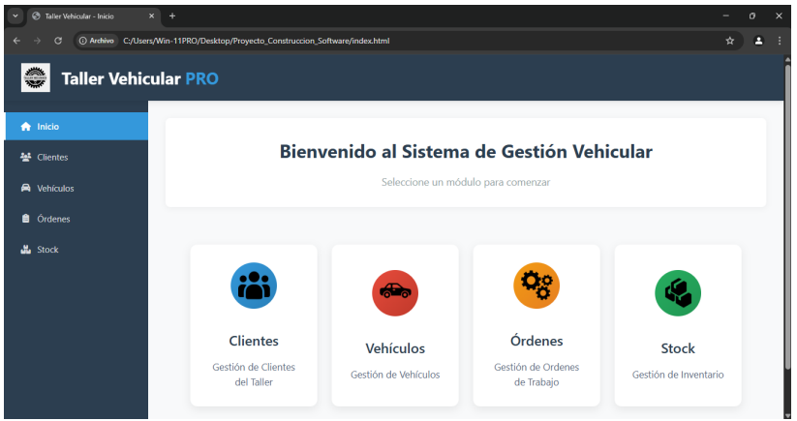
Figura 2. Interfaz para la gestión de un taller vehicular.

Referencias
- León-Duarte, J., Martínez-Cadena, G. Desarrollo de un plan de mantenimiento vehicular apoyado por un sistema de gestión asistido por ordenador. SCIELO, 2023, Vol.35(1), págs..23-32.
- Parra, C., Tino, G., y otros. Criticality analysis techniques applied to optimize maintenance management processes: tools based on the qualitative and quantitative risk model. IGI Global, 2022, págs. 180–207. DOI: https://doi.org/10.4018/978-1-7998-7943-5.ch008.
- Gopalakrishnan, M., Subramaniyan, M., y Skoogh, A. Data-Driven machine criticality assessment–maintenance decision support for increased productivity. Production Planning y Control, 2022, Vol.33(1), págs. 1–19. https://doi.org/10.1080/09537287.2020.1817601.
- Fitriadi, F., y Ayob, A. Continuous improvement strategy in traditional shipyard industry: A holistic approach towards sustainability. JOIE, 2023, Vol.16, págs. 255–268. https://doi.org/10.22094/JOIE.2023.1982419.2052.

